|  |  |  |  |  |  |  |
| --- | --- | --- | --- | --- | --- | --- |
| Ngày soạn | Ngày dạy | Ngày | 19/11/2024 | | 26/11/2024 | |
| 10/11/2024 | TT tiết theo TKB | 1 | 2 | 1 | 2 |
| Lớp | 8D | 8C | 8D | 8C |

**Tuần 12,13- Tiết 12,13**

**BÀI 5. BẢN VẼ NHÀ**

Môn học: CÔNG NGHỆ 8 - Lớp: 8

Thời gian thực hiện: 02 tiết (12-13)

**I. MỤC TIÊU BÀI HỌC**: Sau bài học này học sinh phải:

***1. Kiến thức***

- Đọc được bản vẽ nhà đơn giản.

***2. Năng lực***

***2.1. Năng lực công nghệ***

- Nhận thức công nghệ: Nhận biết được bản vẽ nhà. Nhận biết được quy trình đọc được bản vẽ nhà đơn giản..

- Giao tiếp công nghệ: Đọc được bản vẽ bản vẽ nhà đơn giản.

- Đánh giá công nghệ: Đưa ra được nhận xét, đánh giá các bước trong quy trình đọc bản vẽ nhà đơn giản.

***2.2. Năng lực chung***

- Năng lực tự chủ, tự học.

- Năng lực giao tiếp và hợp tác: Biết sử dụng thông tin để trình bày, thảo luận các vấn đề liên quan đến bản vẽ nhà, lắng nghe và phản hồi tích cực trong quá trình hoạt động nhóm

- Năng lực giải quyết vấn đề: Giải quyết được các tình huống đặt ra có liên quan đến bản vẽ nhà.

***3. Phẩm chất***

- Chăm chỉ: Có ý thức vận dụng kiến thức và kỹ năng bản vẽ nhà đã học vào thực tiễn cuộc sống.

- Trách nhiệm: Tích cực trong các hoạt động.

**II. THIẾT BỊ DẠY HỌC VÀ HỌC LIỆU**

**1. Chuẩn bị của giáo viên**

- Giấy A4. Phiếu học tập. Ảnh, power point.

**2. Chuẩn bị của HS**

- Dụng cụ học tập phục vụ cho quá trình hoạt động nhóm

- Học bài cũ. Đọc trước bài mới.

- Bản vẽ chi tiết, bản vẽ lắp, bản vẽ nhà đơn giản.

**III. TIẾN TRÌNH DẠY HỌC**

**Hoạt động 1: Giới thiệu bài mới (8’)**

*a.Mục tiêu*: Khơi gợi nhu cầu tìm hiểu về bản vẽ nhà.

*b. Nội dung*: HS trả lời câu hỏi

1.Khi xây dựng một ngôi nhà, người thợ sử dụng bản vẽ nhà để làm gì?

2. Em có biết các kí hiệu trên Hình 5.1 được dùng để kí hiệu các bộ phận nào của ngôi nhà không?

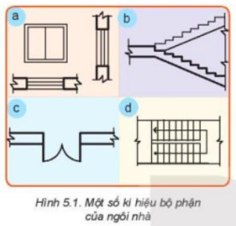

*c. Sản phẩm*: Báo cáo hoạt động nhóm.

1.Khi xây dựng một ngôi nhà, người thợ sử dụng bản vẽ nhà để dự toán chi phí và xây dựng ngôi nhà đúng như mong muốn.

2. a. Cửa sổ kép

b. Cầu thang trên mặt cắt

c. Cửa đi đơn hai cánh

d. Cầu thang trên mặt bằng

*d. Tổ chức hoạt động*

|  |  |
| --- | --- |
| **Hoạt động của GV và HS** | **Dự kiến sản phẩm** |
| **Bước 1: Chuyển giao nhiệm vụ học tập:**  GV yêu cầu HS quan sát và thảo luận trao đổi nhóm cặp bàn, trả lời câu hỏi  trên trong thời gian 1 phút.  HS quan sát và tiếp nhận nhiệm vụ.  **Bước 2: Thực hiện nhiệm vụ học tập**  HS quan sát, trao đổi nhóm cặp bàn, trả lời câu hỏi.  **Bước 3: Báo cáo kết quả**  GV yêu cầu đại diện nhóm trình bày, nhóm khác nhận xét và bổ sung.  Đại diện nhóm trình bày, nhóm khác nhận xét và bổ sung.  **Bước 4: Đánh giá kết quả thực hiện nhiệm vụ**  GV nhận xét trình bày của HS.  GV chốt lại kiến thức.  GV vào bài mới: Thế nào là bản vẽ nhà? Bản vẽ nhà có những nội dung nào? Để đọc được các bản vẽ nhà đó cần theo quy trình nào? Để tìm hiểu nội dung trên thì chúng ta vào bài hôm nay. | Câu trả lời của học sinh |

**Hoạt động 2: Hình thành kiến thức mới**

***Hoạt động 2.1. Tìm hiểu về nội dung bản vẽ nhà***

*a.Mục tiêu*: Nêu được khái niệm bản vẽ nhà. Trình bày được nội dung của bản vẽ nhà

*b. Nội dung*: HS trả lời câu hỏi

1.Quan sát hình 5.1. và cho biết: Bản vẽ nhà gồm mấy hình biểu diễn? Tên gọi mấy hình biểu diễn đó

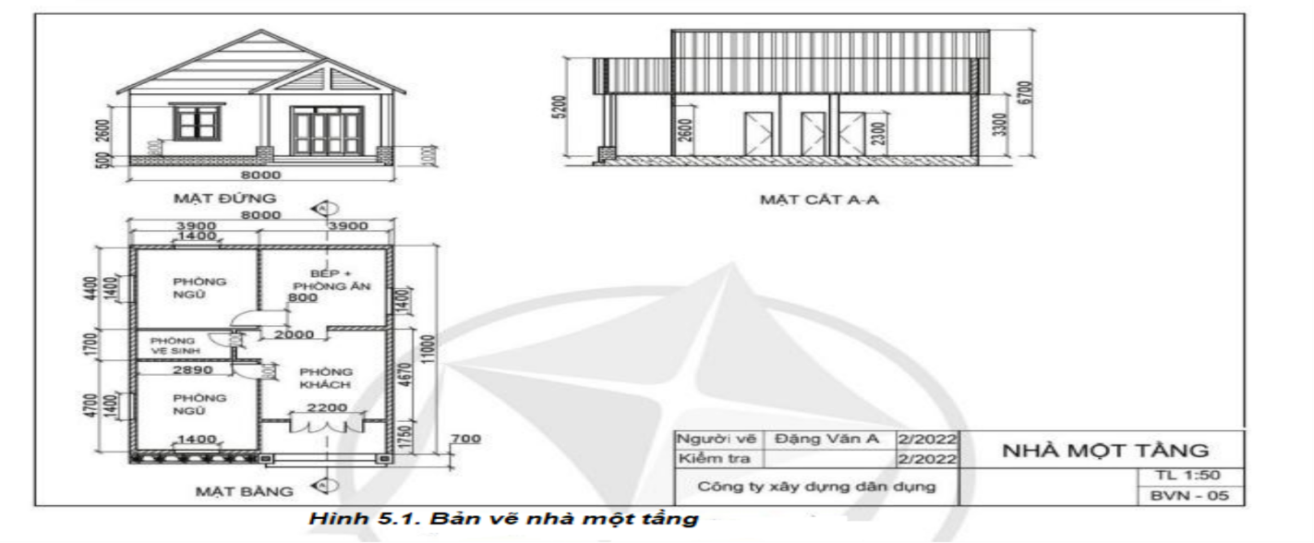

2.Bản vẽ nhà cho ta biết những thông tin nào của ngôi nhà?

*c. Sản phẩm*: Báo cáo hoạt động nhóm và trả lời câu hỏi

1.Gồm 3 hình biểu diễn là mặt đứng, mặt cắt A-A, mặt bằng.

2. Bản vẽ nhà là bản vẽ kỹ thuật, dùng trong thiết kế và thi công xây dựng nguôi nhà.

- Bản vẽ nhà gồm các hình biểu diễn và các số liệu xác định hình dạng, kích thước và bố cục của ngôi nhà.

- Bản vẽ nhà thường có các bình biểu diễn sau:

+ Mặt đứng: là hình chiều vuông góc của mặt ngoài ngôi nhà lên mặt phẳng chiếu đứng hoặc mặt phẳng hình chiếu cạnh, được dùng để biểu diễn hình dạng bên ngoài ngôi nhà.

+ Mặt bằng: là hình chiếu vuông góc phần còn lại của ngôi nhà sau khi dã tưởng tưởng cắt bỏ đi phần trên bằng một phần nằm ngang, được dùng để diễn tả vị trí, kích thước các tường, vách, cửa đi, cửa sổ

+ Mặt cắt: là hình cắt có mặt phảng cắt song song với mặt phẳng hình chiếu đứng hoặc hình chiếu cạnh, nhằm biểu diễn các bộ phận và kích thước của ngôi nhà theo chiều cao.

*d. Tổ chức hoạt động*

|  |  |
| --- | --- |
| **Hoạt động của GV và HS** | **Dự kiến sản phẩm** |
| **Bước 1: Chuyển giao nhiệm vụ học tập:**  GV yêu cầu HS quan sát và thảo luận trao đổi nhóm cặp bàn, trả lời câu hỏi trên trong thời gian 2 phút.  HS quan sát và tiếp nhận nhiệm vụ.  **Bước 2: Thực hiện nhiệm vụ học tập**  HS quan sát, trao đổi nhóm cặp bàn, trả lời câu hỏi.  **Bước 3: Báo cáo kết quả**  GV yêu cầu đại diện nhóm trình bày, nhóm khác nhận xét và bổ sung.  Đại diện nhóm trình bày, nhóm khác nhận xét và bổ sung.  GV: Bản vẽ nhà là gì? Bản vẽ nhà có những nội dung nào?  1-2HS trả lời, HS khác nhận xét và bổ sung  **Bước 4: Đánh giá kết quả thực hiện nhiệm vụ**  GV nhận xét trình bày của HS. GV chốt lại kiến thức.  HS nghe và ghi nhớ, ghi nội dung vào trong vở. | I.Nội dung bản vẽ nhà  - Bản vẽ nhà là bản vẽ kỹ thuật, dùng trong thiết kế và thi công xây dựng nguôi nhà.  - Bản vẽ nhà gồm các hình biểu diễn và các số liệu xác định hình dạng, kích thước và bố cục của ngôi nhà.  - Bản vẽ nhà thường có các bình biểu diễn sau:  + Mặt đứng: là hình chiều vuông góc của mặt ngoài ngôi nhà lên mặt phẳng chiếu đứng hoặc mặt phẳng hình chiếu cạnh, được dùng để biểu diễn hình dạng bên ngoài ngôi nhà.  + Mặt bằng: là hình chiếu vuông góc phần còn lại của ngôi nhà sau khi dã tưởng tưởng cắt bỏ đi phần trên bằng một phần nằm ngang, được dùng để diễn tả vị trí, kích thước các tường, vách, cửa đi, cửa sổ  + Mặt cắt: là hình cắt có mặt phảng cắt song song với mặt phẳng hình chiếu đứng hoặc hình chiếu cạnh, nhằm biểu diễn các bộ phận và kích thước của ngôi nhà theo chiều cao. |

***Hoạt động 2.2. Tìm hiểu về kí hiệu quy ước một số bộ phận của ngôi nhà***

*a.Mục tiêu*: Nhận biết được một số kí hiệu quy ước một số bộ phận của ngôi nhà

*b. Nội dung*: HS trả lời câu hỏi

1.Những kí hiệu nào trong bảng kí hiệu quy ước được sử dụng ở hình 5.1

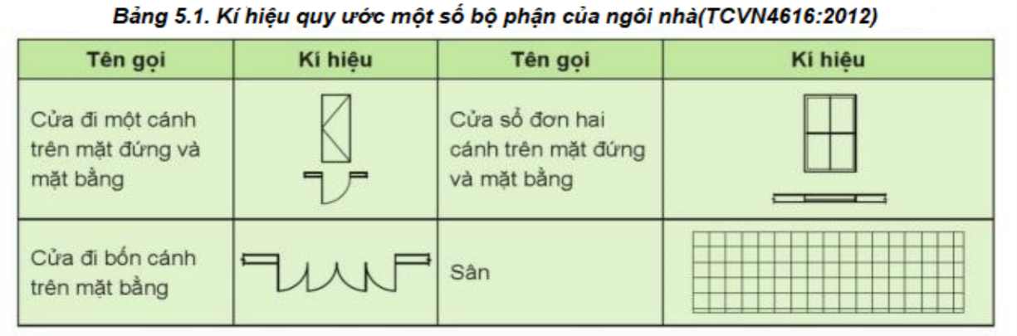

*c. Sản phẩm*: Báo cáo hoạt động nhóm và trả lời câu hỏi

*d. Tổ chức hoạt động*

|  |  |
| --- | --- |
| **Hoạt động của GV và HS** | **Dự kiến sản phẩm** |
| **Bước 1: Chuyển giao nhiệm vụ học tập:**  **GV đưa ra câu hỏi**  GV yêu cầu HS quan sát và thảo luận trao đổi nhóm cặp bàn, trả lời câu hỏi trên trong thời gian 2 phút.  HS quan sát và tiếp nhận nhiệm vụ.  **Bước 2: Thực hiện nhiệm vụ học tập**  HS quan sát, trao đổi nhóm cặp bàn, trả lời câu hỏi.  **Bước 3: Báo cáo kết quả**  GV yêu cầu đại diện nhóm trình bày, nhóm khác nhận xét và bổ sung.  Đại diện nhóm trình bày, nhóm khác nhận xét và bổ sung.  GV: Bản vẽ nhà là gì? Bản vẽ nhà có những nội dung nào?  1-2HS trả lời, HS khác nhận xét và bổ sung  **Bước 4: Đánh giá kết quả thực hiện nhiệm vụ**  GV nhận xét trình bày của HS. GV chốt lại kiến thức.  HS nghe và ghi nhớ, ghi nội dung vào trong vở. | I.Ký hiệu quy ước một số bộ phận của ngôi nhà  Bảng 5.1.SGK-T29 |

***Hoạt động 2.3. Tìm hiểu về quy trình đọc bản vẽ nhà***

*a.Mục tiêu*: Trình bày được trình tự đọc bản vẽ nhà

*b. Nội dung*: HS trả lời được câu hỏi

Quan sát bảng 5.2. Trình bày trình tự đọc bản vẽ nhà

*c. Sản phẩm*: Báo cáo hoạt động nhóm và trả lời câu hỏi

- Bước 1. Khung tên:

+ Tên của ngôi nhà

+ Tỉ lệ

- Bước 2. Hình biểu diễn: tên gọi các hình biểu diễn

- Bước 3. Kích thước:

+ Kích thước chung của ngôi nhà

+ Kích thước từng bộ phận

- Bước 4. Các bộ phận chính

+ Số phòng

+ Số lượng cửa đi và cửa sổ.

+ Bộ phận khác

*d. Tổ chức hoạt động*

|  |  |
| --- | --- |
| **Hoạt động của GV và HS** | **Dự kiến sản phẩm** |
| **Bước 1: Chuyển giao nhiệm vụ học tập:**  **GV đưa ra câu hỏi**  GV yêu cầu HS quan sát và thảo luận trao đổi nhóm cặp bàn, trả lời câu hỏi trên trong thời gian 2 phút.  HS quan sát và tiếp nhận nhiệm vụ.  **Bước 2: Thực hiện nhiệm vụ học tập**  HS quan sát, trao đổi nhóm cặp bàn, trả lời câu hỏi.  **Bước 3: Báo cáo kết quả**  GV yêu cầu đại diện nhóm trình bày, nhóm khác nhận xét và bổ sung.  Đại diện nhóm trình bày, nhóm khác nhận xét và bổ sung.  GV: Quan sát hình 5.3. Đọc bản vẽ nhà theo trình tự bảng 5.2.SGK-T30  HS đọc bản vẽ nhà. HS khác nhận xét và bổ sung.  **Bước 4: Đánh giá kết quả thực hiện nhiệm vụ**  GV nhận xét trình bày của HS. GV chốt lại kiến thức.  HS nghe và ghi nhớ, ghi nội dung vào trong vở. | II. Đọc bản vẽ nhà  - Bước 1. Khung tên:  + Tên của ngôi nhà  + Tỉ lệ bản vẽ  + Nơi thiết kế  - Bước 2. Hình biểu diễn: + Tên gọi các hình biểu diễn  + Vị trí đặt các hình biểu diễn  - Bước 3. Kích thước:  + Kích thước chung của ngôi nhà  + Kích thước từng phòng  - Bước 4. Các bộ phận chính  + Số phòng  + Số lượng cửa đi và cửa sổ.  + Các loại cửa được sử dụng |

**Hoạt động 3: Luyện tập**

*a.Mục tiêu*: Củng cố kiến thức về bản vẽ nhà

*b. Nội dung*: HS tiến hành làm bài tập

*c. Sản phẩm*: HS các nhóm hoàn thành bài tập

*d. Tổ chức thực hiện:*

|  |  |
| --- | --- |
| **Hoạt động của GV và HS** | **Dự kiến sản phẩm** |
| **Bước 1: Chuyển giao nhiệm vụ học tập:**  **GV đưa ra câu hỏi**  GV đưa ra bài tập  Bài 1. Đọc bản vẽ nhà trên Hình 5.3 theo trình tự ở bảng 5.2  GV yêu cầu HS thảo luận trao đổi nhóm cặp bàn, hoàn thành bài tập trong thời gian 10 phút.  HS quan sát và tiếp nhận nhiệm vụ.  **Bước 2: Thực hiện nhiệm vụ học tập**  HS quan sát và thảo luận nhóm cặp bàn và trả lời câu hỏi.  GV theo dõi và giúp đỡ các nhóm học sinh.  **Bước 3: Báo cáo kết quả**  GV yêu cầu đại diện nhóm trình bày, nhóm khác nhận xét và bổ sung.  Đại diện nhóm trình bày, nhóm khác nhận xét và bổ sung.  **Bước 4: Đánh giá kết quả thực hiện nhiệm vụ**  GV nhận xét trình bày của HS. GV chốt lại kiến thức.  HS nghe và ghi nhớ, ghi nội dung vào trong vở. | Bài 1. 1. Khung tên:  Nhà mái bằng  1 : 100  2. Hình biểu diễn:  Mặt đứng  Mặt cắt  Mặt bằng  3. Kích thước:  14 400 - 7 000 - 4 200  Phòng khách, phòng bếp: 6 200 - 4 800  Nhà vệ sinh: 4 800 - 2 200  Phòng ngủ 1: 4 800 - 3 000  Phòng ngủ 2: 7 000 - 3 000  Hành lang: 9 400 - 2 200  4. Các bộ phận:  - 1 phòng khách + phòng bếp, 1 nhà vệ sinh, 2 phòng ngủ  - 1 cửa đi 2 cánh, 3 cửa đi 1 cánh, 2 cửa sổ kép, 3 cửa sổ đơn |

**Hoạt động 4: Vận dụng**

*a.Mục tiêu*: Vận dụng kiến thức về bản vẽ nhà vào thực tiễn

*b. Nội dung*: Bản vẽ nhà

*c. Sản phẩm*: Bản ghi trên giấy A4.

*d. Tổ chức thực hiện:*

|  |  |
| --- | --- |
| **Hoạt động của GV và HS** | **Dự kiến sản phẩm** |
| **Bước 1: Chuyển giao nhiệm vụ học tập:**  GV yêu cầu HS về nhà hoàn thành nhiệm vụ: Sưu tầm của một bản vẽ nhà đơn giản và đọc bản vẽ đó.  HS nhận nhiệm vụ.  **Bước 2: Thực hiện nhiệm vụ học tập**  HS thực hiện nhiệm vụ của GV .  **Bước 3: Báo cáo kết quả**  HS trình bày kết quả của mình, HS khác nhận xét và bổ sung.  **Bước 4: Đánh giá kết quả thực hiện nhiệm vụ**  GV nhận xét, đánh giá trình bày của HS.  GV khen bạn có kết quả tốt nhất. HS nghe và ghi nhớ. | HS tự sưu tầm. |

**\* Hướng dẫn về nhà:**

- Ôn tập kiến thức đã học.

- Hoàn thành bài tập trong sách bài tập.

- Nghiên cứu trước bài sau: **Bài 6. Vật liệu cơ khí.**